Отчёт по лабораторной работе №3

Markdown

Смирнов-Мальцев Егор Дмитриевич

# Цель работы

* Научиться оформлять отчёты с помощью легковесного языка разметки Markdown.

# Задание

* Сделайте отчёт по предыдущей лабораторной работе в формате Markdown.
* В качестве отчёта просьба предоставить отчёты в 3 форматах: pdf, docx и md (в архиве, поскольку он должен содержать скриншоты, Makefile и т.д.)

# Выполнение лабораторной работы

1. Написал отчет в Markdown.
2. Создал pdf и docx документы из Markdown.

mountains

Компиляция md файла

1. Слил репозиторий на Github со своим локальным.

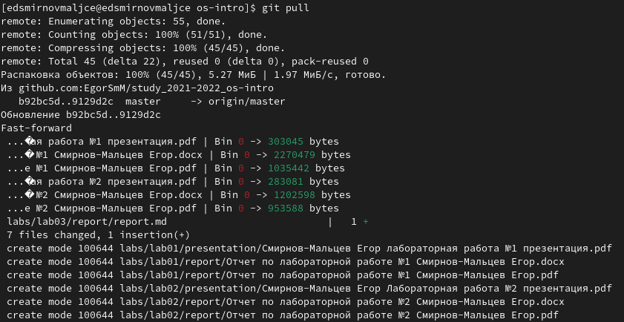

Скачивание репозитория с Github

1. Отправил слитый репозиторий на Github.

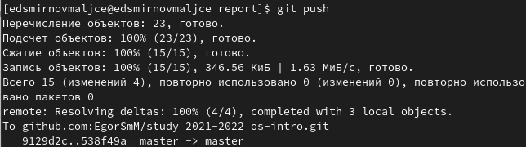

Отправка локального репозитория.

# Выводы

* Я создал отчет с помощью разметки Markdown.